Наименование | Кол-во, ед. | Выход, г. | Г./пер.
Канапе |  |  | 87
Мини-блинчики с форелевой икрой | 50 | 18 | 9
Кубик сёмги с муссом из васаби  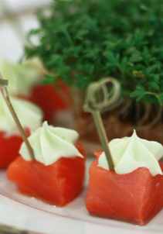 | 50 | 18 | 9
Тигровая креветка с ананасом и лепестком мяты | 50 | 20 | 10
Нежный ростбиф с рукколой  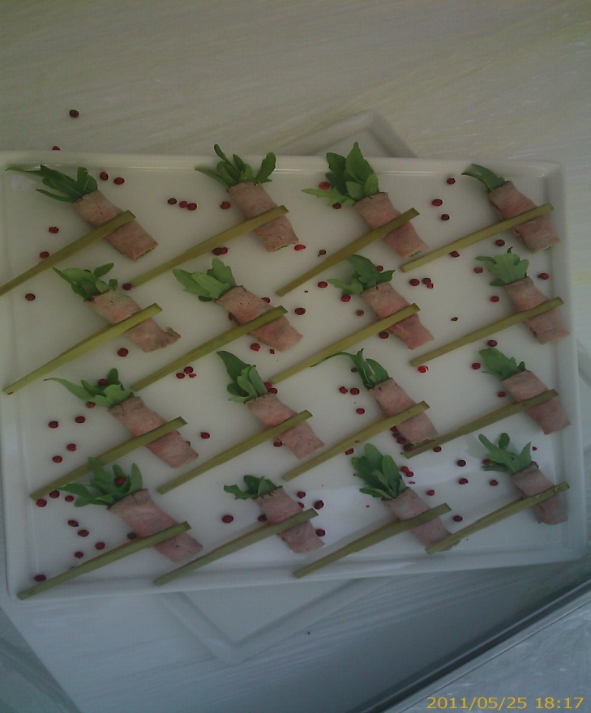 | 50 | 20 | 10
Ягненок с перцем конфи | 50 | 18 | 9
Прошутто с дыней и базиликом | 50 | 15 | 7,5
Томаты черри с мини моцареллой с соусом песто в шоте  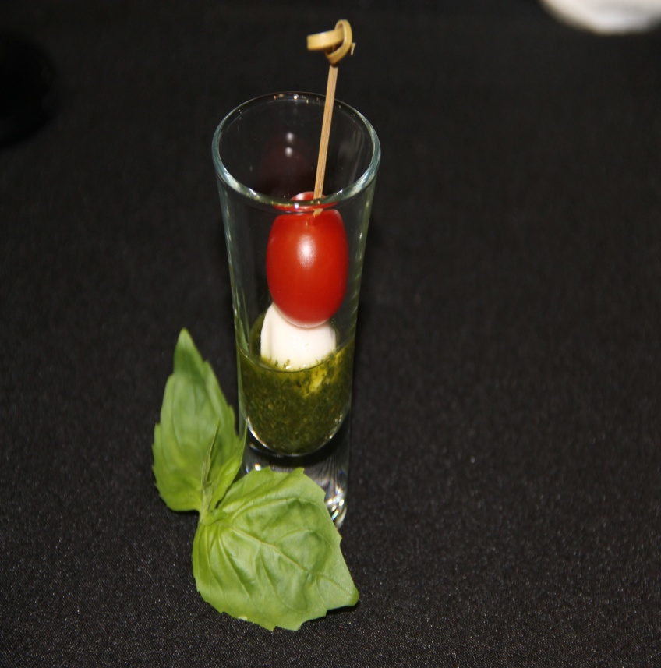 | 50 | 20 | 10
Сыр с долькой ананаса и свежей голубикой | 50 | 15 | 7,5
Сельдерей с Блю чизом | 50 | 15 | 7,5
Клубника с розовым шампанским на пипетке | 50 | 15 | 7,5
Станция суши-бар  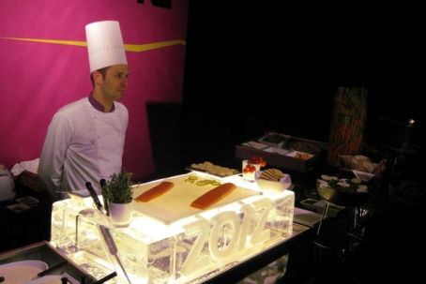 |  |  | 100,6
Ролл Авокадо | 2 | 140 | 2,8
Ролл Аляска | 5 | 185 | 9,25
Ролл Джинджер | 4 | 223 | 8,92
Ролл Дракон | 5 | 195 | 9,75
Ролл Калифорния | 5 | 230 | 11,5
Ролл Калифорния с кунжутом | 3 | 190 | 5,7
Ролл овощной | 4 | 180 | 7,2
Ролл Филадельфия | 4 | 200 | 8
Суши с лососем острые | 50 | 40 | 20
Суши с японским омлетом | 50 | 35 | 17,5
Десерты |  |  | 41
Макаронс Кокосовый | 30 | 20 | 6
Макаронс Малина  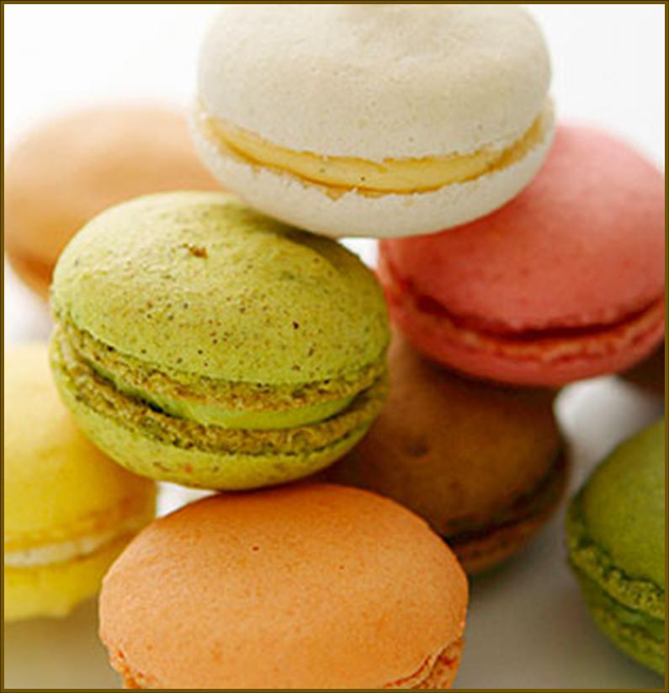 | 35 | 20 | 7
Макаронс Фисташковый | 35 | 20 | 7
Маракуя с ежевикой | 50 | 22 | 11
Шоколайдный кейк | 50 | 20 | 10
Станция шоколадный фонтан |  |  | 287,5
Шоколадный фонтан  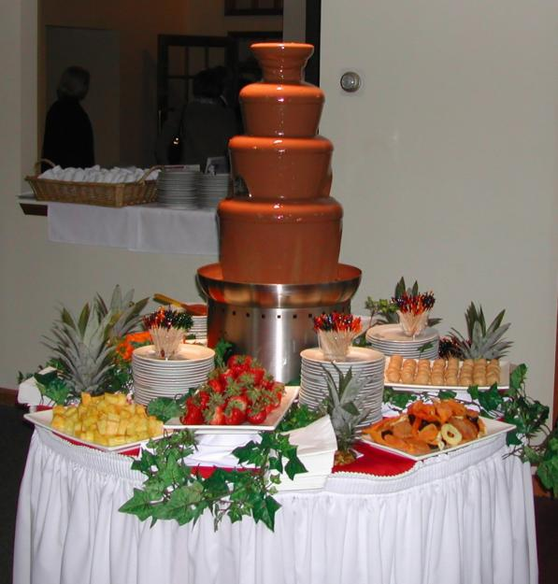 | 1 | 1000 | 100
Фруктовая пальма (ананас, клубника, киви, виноград, манго, физалис)  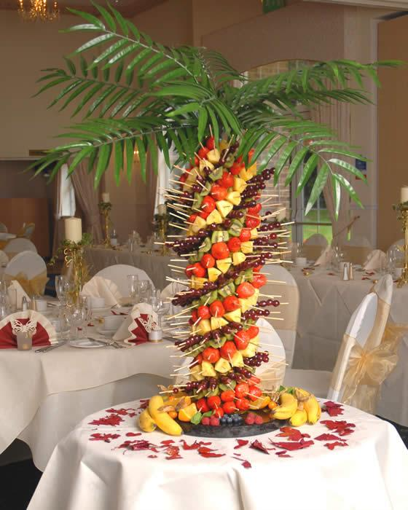 | 1 | 16000 | 160
Маршмеллоу | 20 | 50 | 10
Профитроли | 150 | 5 | 7,5
Чернослив | 10 | 100 | 10

Наименование | Кол-во, ед. | Выход, г. | Г./пер.
Кофе | 100 | 0,2 | 0,2
Чай Мэтр (черный, зеленый) | 75 | 0,2 | 0,15

Кол-во персон | 100
Общий выход всех блюд, в граммах на 1 перс. | 516
Итого напитков в миллилитрах на 1 перс. | 0,35
Итого на одну персону | 1250
Итого | 125 000

Так же, милые дамы, мы можем предложить Вашему вниманию Молекулярный бар - Это новое уникальное шоу барменов в стиле сумасшедшего профессора, который готовит потрясающие всем известные коктейли, но в СОВЕРШЕННО НОВОМ виде.
